Государственное бюджетное
учреждение здравоохранения
«ПРИМОРСКИЙ КРАЕВОЙ
ОНКОЛОГИЧЕСКИЙ ДИСПАНСЕР»

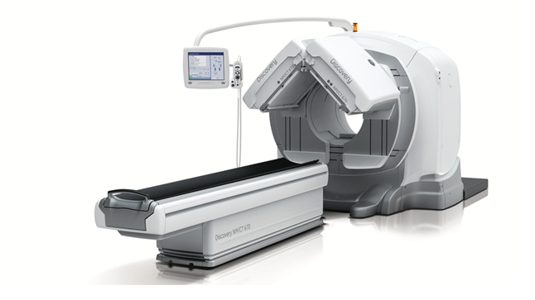

Лицензия № ФС-25-01-001010
www.oncoprim.ru
Радионуклидная диагностика – раздел лучевой диагностики, в основе которого лежит радиометрия излучения, исходящего из органов и тканей после введения радиофармацевтических препаратов непосредственно в организм пациента.
Основной принцип радионуклидной диагностики основан на избирательном накоплении РФП в исследуемом органе или системе.
Преимуществом радионуклидной диагностики является визуализация патологических процессов на молекулярном уровне, в ряде случаев на доклинической стадии.

Противопоказания к проведению всех видов радионуклидных исследований

- Женщины репродуктивного возраста, в случае установленной или возможной
- беременности;
- Дети моложе 16 лет при исследованиях с профилактической целью;
- Индивидуальная непереносимость компонентов препарата;
- Острые психические расстройства;
- Терминальные состояния;
- Вес более 180 кг (ограничение используемого оборудования).

В период лактации у женщин кормление грудью должно быть прекращено на 24 часа после введения препарата!
Наличие металлических протезов, кардиостимуляторов, аллергия на йодсодержащие контрастные средства не являются противопоказаниями к проведению исследований.
При исследовании детей желательно присутствие родителей.

Как вести себя после исследования

Пациент после введения радиофармпрепарата не представляет опасности для окружающих!
При этом рекомендуется в течение суток:
- Избегать тесных контактов с детьми и беременными женщинами;
- Увеличить объем потребляемой (любой) жидкости до 2-2,5 литров;
- Избегать приема пищи, которая может способствовать задержке жидкости в организме (избыточное количество поваренной соли, соленых блюд, копченостей, маринадов).
- Пациенты, планирующие полеты на самолете в течение 3 дней после диагностической процедуры, должны получить справку о прохождении исследования для предъявления на контрольных пунктах.

Перечень услуг, выполняемых в отделении радионуклидной диагностики

Сцинтиграфия костей всего тела (ОФЭКТ, ОФЭКТ/КТ)
Сцинтиграфия сторожевых лимфатических узлов (ОФЭКТ, ОФЭКТ/КТ)
Сцинтиграфия легких перфузионная (ОФЭКТ, ОФЭКТ/КТ + КТ с контрастированием)
Однофотонная эмиссионная компьютерная томография легких
Однофотонная эмиссионная компьютерная томография, совмещенная с компьютерной томографией легких
Однофотонная эмиссионная компьютерная томография, совмещенная с компьютерной томографией легких с контрастированием
Сцинтиграфия миокарда (ОФЭКТ, ОФЭКТ/КТ)
Однофотонная эмиссионная компьютерная томография миокарда перфузионная
Однофотонная эмиссионная компьютерная томография миокарда перфузионная с функциональными пробами
Сцинтиграфия печени и селезенки (ОФЭКТ, ОФЭКТ/КТ + КТ с контрастированием)
Сцинтиграфия желудка
Сцинтиграфия яичников
Однофотонная эмиссионная компьютерная томография молочной железы
Сцинтиграфия щитовидной железы (ОФЭКТ, ОФЭКТ/КТ)
Сцинтиграфия паращитовидных желез (ОФЭКТ, ОФЭКТ/КТ)
Сцинтиграфия почек и мочевыделительной системы (ОФЭКТ, ОФЭКТ/КТ + КТ с контрастированием)
Реконструкция, описание и интерпретация радионуклидных исследований

При прохождении исследований в рамках ОМС необходимо иметь при себе направление (форма 057/у), паспорт и страховой медицинский полис.

Запись на исследование:

8 (423) 240-33-65 (добавочный номер - 392), с 10-00 до 14-00.

Пациенты, проходящие исследования на коммерческой основе, также должны иметь
направление с подписью лечащего врача. Оплата медицинских услуг осуществляется в отделе платных услуг.

8 (423) 232 – 70 – 48
8 (423) 201 – 35 - 36

При записи необходимо указать вид исследования, фамилию и возраст пациента,
диагноз направления, контактный телефон.

Адрес отделения радионуклидной диагностики:

город Владивосток, ул. Русская, 59, ГБУЗ «ПКОД»,

радиологический корпус

